DESINSTALACIÓN DEL DIRECTORIO ACTIVO O ACTIVE DIRECTORY:

PASO 1: Abre el Administrador del servidor y quitamos el rol correspondiente

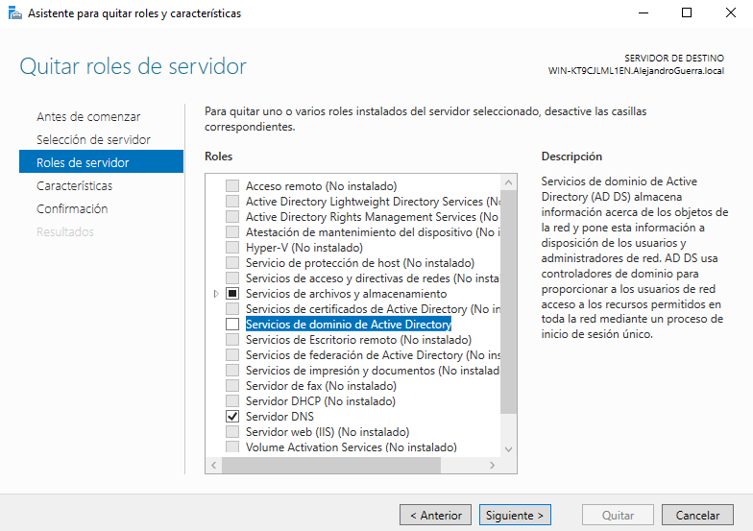

PASO 2: Continuamos el asistente hasta el apartado del script para poder guardarlo por si lo necesitas en otro momento

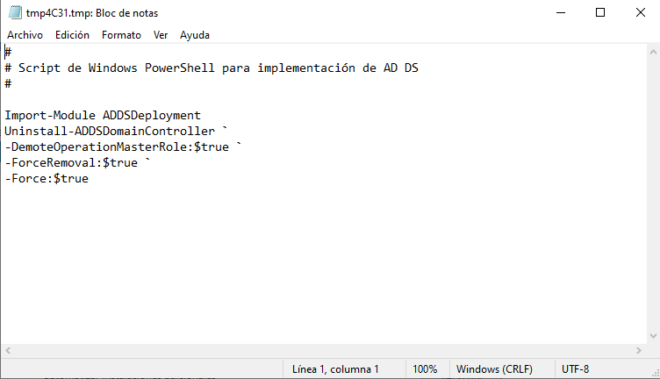

PASO 3: Finalizamos el asistente, una vez finalizado te devolverá al método de inicio de sesión y podrás comprobar que se ha desinstalado correctamente el rol de Directorio Activo.

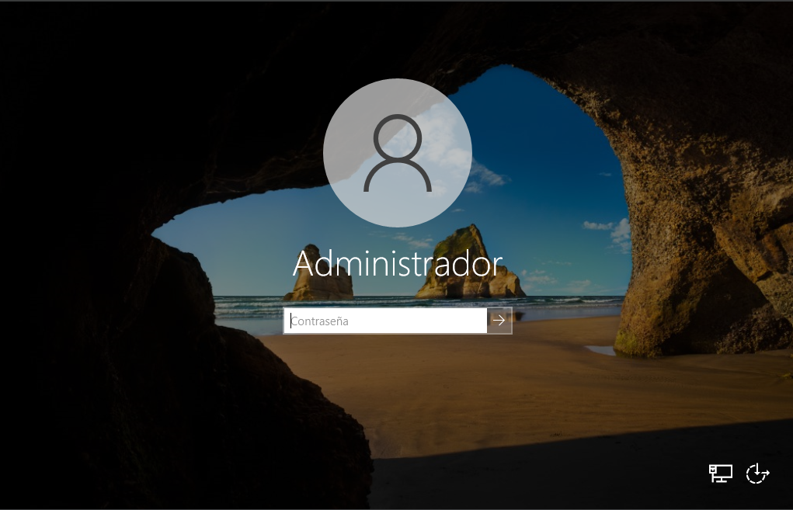

PASO 4: Entramos en nuestro usuario sin dominio e intentamos entrar en “Usuarios y equipos de AD”, y como podrás observar dará error ya que no tienes el rol / servicio instalado en el equipo.

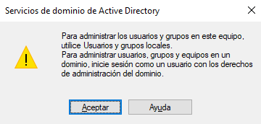
PASO 4:

Comprobamos que el dominio se ha instalado correctamente
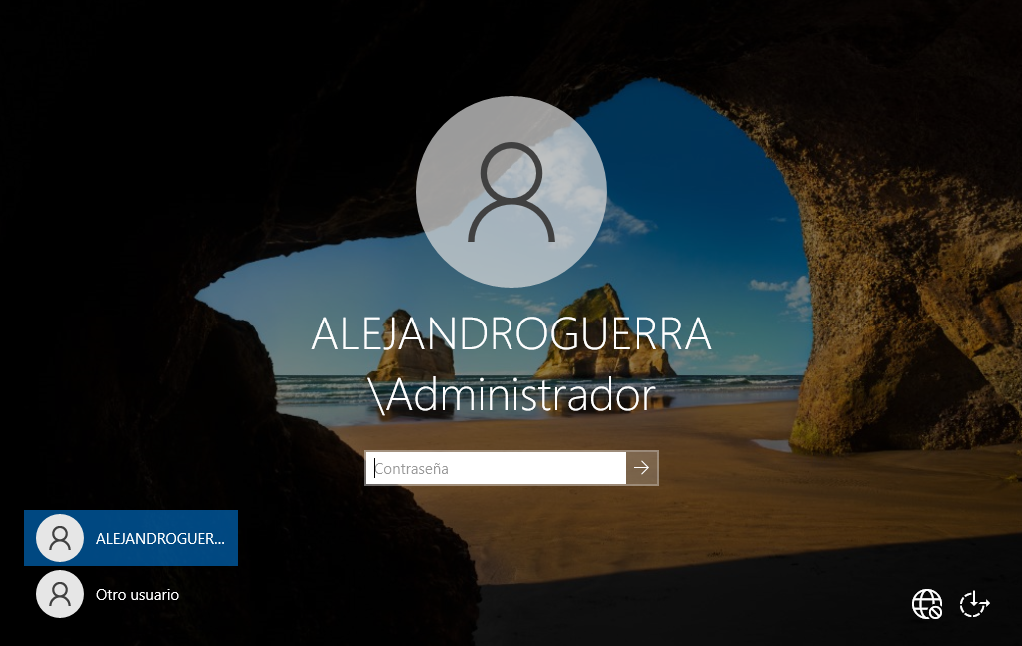

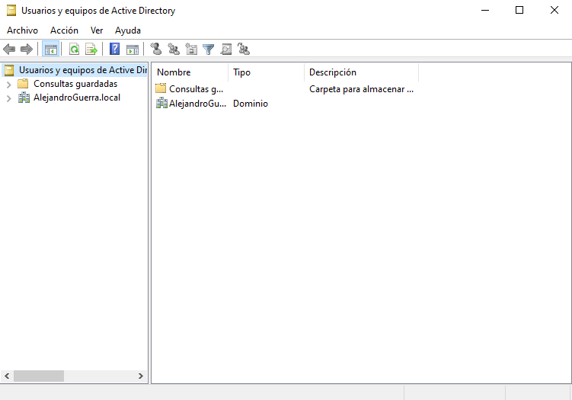
PASO 5: Entramos a la herramienta de Usuarios y Equipos del directorio activo
PASO 6: Comprobamos con el comando nslookup que el dominio funciona correctamente

